**INDICAÇÃO Nº / 2024**

Indica Troca de Portas dos Vestiários do Campo de Futebol do Paraíso.

**EXCELENTÍSSIMO SENHOR PRESIDENTE DA CÂMARA MUNICIPAL DE SUMARÉ,**

Nos termos do art. 214 do Regimento Interno da Câmara Municipal de Sumaré, solicito a Vossa Excelência o envio desta Indicação ao Excelentíssimo Senhor Prefeito Municipal de Sumaré para que seja feita Troca de Portas dos Vestiários do Campo de Futebol do Paraíso.

A medida se faz necessária pois as referidas portas estão em péssimo estado de conservação, trazendo vários constrangimentos e transtornos para os usuários do centro esportivo.

Sala das sessões, 26 de março de 2024 .

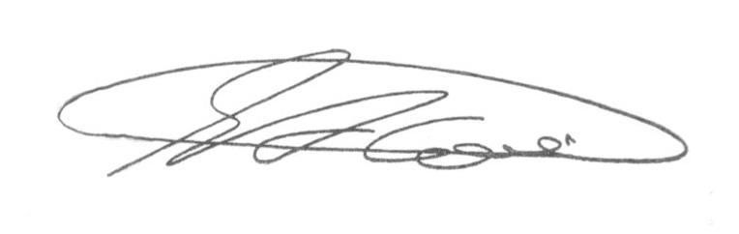

**SEBASTIÃO ALVES CORREA (Tião Correa)**

Vereador